中宮山悟真寺 市指定有形文化財
（八代市妙見町２４６４、連絡先 ０９６５－３４－８２０１）
征西大将軍懐良親王の菩提寺である。肥後守菊池武朝が征西大将軍良成親王の令旨を奉じて、お墓と菩提寺を創建した。
懐良親王の御法名「悟真大禅定門」をもって寺号「悟真寺」と称した。開基は、大原孚芳和尚であった。このお寺は最初は懐良親王のお墓の前に創建されたが、天正１６年（１５８８年）豊臣秀吉より肥後南半を与えられた、キリシタン大名の小西征長の兵火によって消失し寺領も没収された。加藤清正が慶長７年（１６０２年）に中宮山中腹の現在の場所に再興した。
境内中央にある建物は御霊殿で大正１０年６月竣工した。設計は古社寺建築学に造詣深い東京大学工学博士の伊藤忠太氏で、南朝の建築様式を採用したものである。工匠は宮大工秋山六二（八代城作事大工秋山良作の子）が建築したことが棟札に記されている。
中央厨子に幼少の懐良親王座像、左厨子に懐良親王の御霊牌、右厨子に懐良親王御筆銘の御両親の御霊牌が安置されている。
左隅の位牌棚には菊池家、相良家、五条良氏の霊牌である無極宗観居士などが安置されている。
＊令旨・・・皇族の命令をしるした文書
＊厨子・・・仏像・経巻を安置するところ

八代市史談会 市村義成 ℡0965‐33‐5259

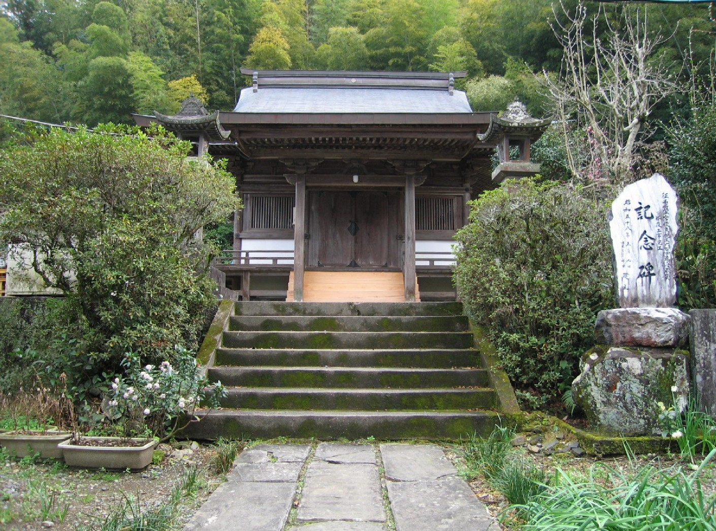

※次のホームページアドレスで宮地出張所へ戻ります
http://www.city.yatsushiro.kumamoto.jp/ar/article_view.phtml?id=13822

